REPUBLIQUE TOGOLAISE
----------------------------------------
Travail – Liberté – Patrie

PRESIDENCE DU CONSEIL
----------------------------------------
MINISTERE DE LA PLANIFICATION
DU DEVELOPPEMENT ET DE LA

COOPERATION


Fidélia Assurances

Situé à : 93 Boulevard du 13 Janvier
Nyékonakpoé
01 BP 1679 Lomé - Togo
Tél : (+228) 22 20 74 94 / 22 20 76 75
Email: contact@fideliaassurances.com
Site web: www.fideliaassurances.com
Institut Africain d’Informatique
Représentation du TOGO
(IAI-TOGO)

07BP 12456 Lomé 07, TOGO
Tél : (+228) 22 20 47 00
E-mail : iaitogo@iai-togo.tg
Site web: www.new.iai-togo.tg

Période du stage : 22 Juin – 22 Août 2026
Rédigé et présenté par : LAWSON-HOGBAN Sibi Laetitia Mawussi
Etudiante en Deuxième Année
Année Académique : 2025-2026

CONCEPTION ET DEVELOPPEMENT D’UNE APPLICATION WEB DE GESTION ET DE SUIVI DES SINISTRES
RAPPORT DE STAGE PRATIQUE EN ENTREPRISE

TYPE DE STAGE : Programmation

MAITRE DE STAGE
M. MONTCHO Joe
Chef service Informatique

PARTIE 1: CAHIER DE CHARGES

Présentation de l’IAI-TOGO
L'Institut Africain d'Informatique (IAI) est une institution d'enseignement supérieur spécialisée dans les technologies de l'information et de la communication. Fondé en 1971 sous l'égide de l'Organisation Africaine de la Propriété Intellectuelle (OAPI) et de plusieurs États membres, l'IAI a pour vocation de former des cadres africains compétents en informatique et en gestion des systèmes d'information.
Le campus de l'IAI-TOGO, implanté à Lomé, constitue le pôle togolais de ce réseau panafricain. Il propose plusieurs formations de niveau Licence et Master, parmi lesquelles la Licence Informatique d'Entreprise (LIE), filière dans laquelle l'auteur de ce rapport est inscrit en 2ème année.
La formation en Licence Informatique d'Entreprise couvre un large spectre de compétences : développement logiciel (web et mobile), bases de données, réseaux, systèmes d'information d'entreprise, gestion de projet informatique et analyse-conception (UML/Merise). Conformément à son programme, la 2ème année de Licence inclut un stage en entreprise obligatoire d'une durée de huit (8) semaines, visant à mettre en pratique les enseignements théoriques dans un environnement professionnel réel.

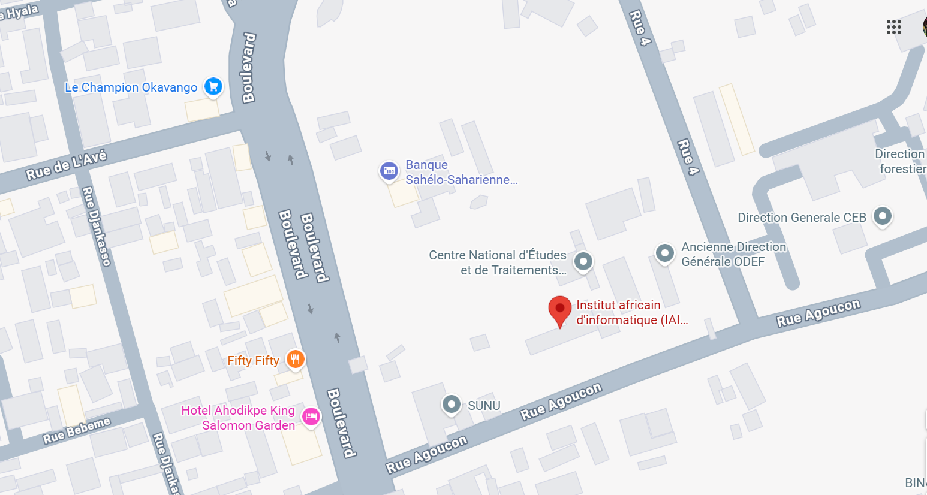

Localisation de l’IAI-TOGO
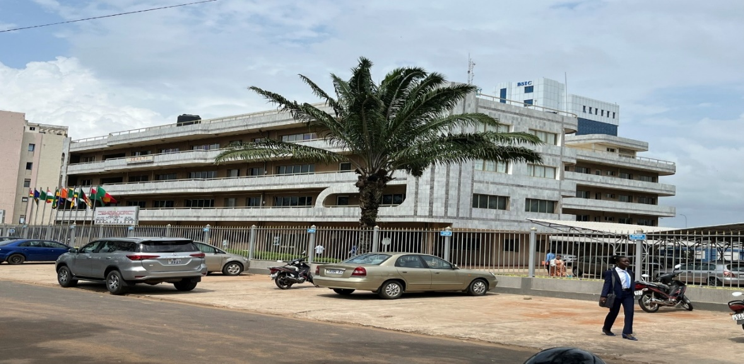

Schéma du plan de localisation de IAI - TOGO

Présentation du cadre de stage
Fidelia Assurances est une compagnie d'assurance togolaise spécialisée dans les produits d'assurance IARD (Incendie, Accident, Risques Divers) à capitaux entièrement nationaux. Implanté sur toute l’étendue du territoire togolais, elle propose à ses clients des solutions de couverture pour la protection de leurs biens matériels et prend en charge leur responsabilité civile, à l'exclusion des assurances de personnes (vie, santé). Les indemnisations versées ont ainsi pour but de réparer ou de remplacer un objet matériel endommagé, ou à indemniser une victime à la suite d’un sinistre.
Dans le cadre de la modernisation de ses services, Fidelia Assurances a déployé une application mobile nommée MyFidelia. Cette plateforme permet aux assurés de découvrir la structure, ses agences et les différents produits fournis par l’entreprise.

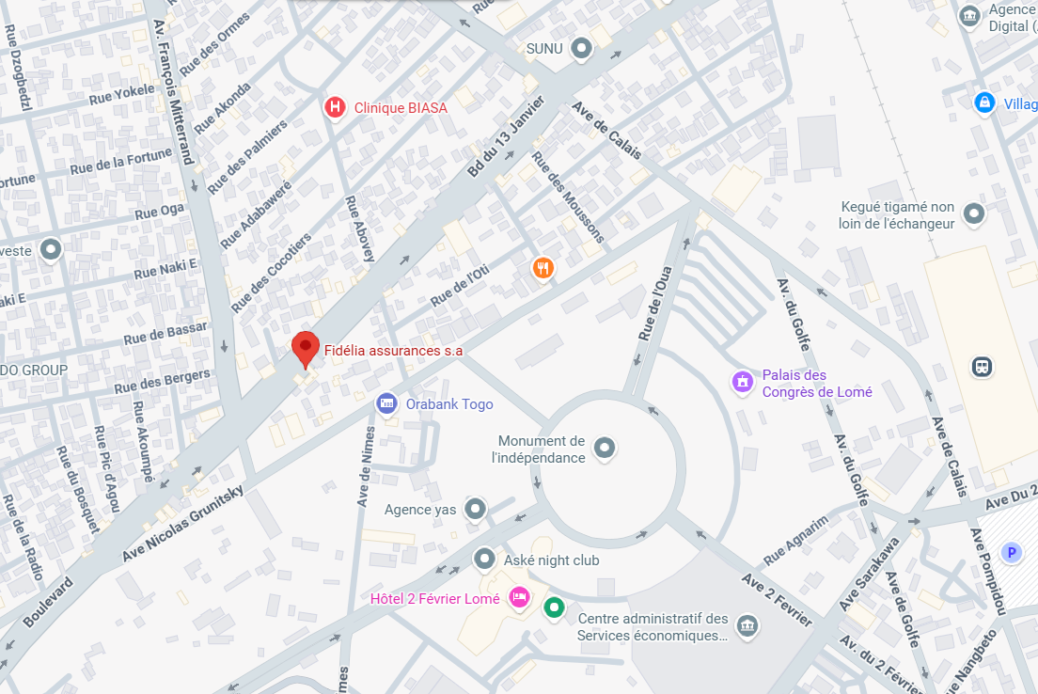

Localisation de Fidélia Assurances

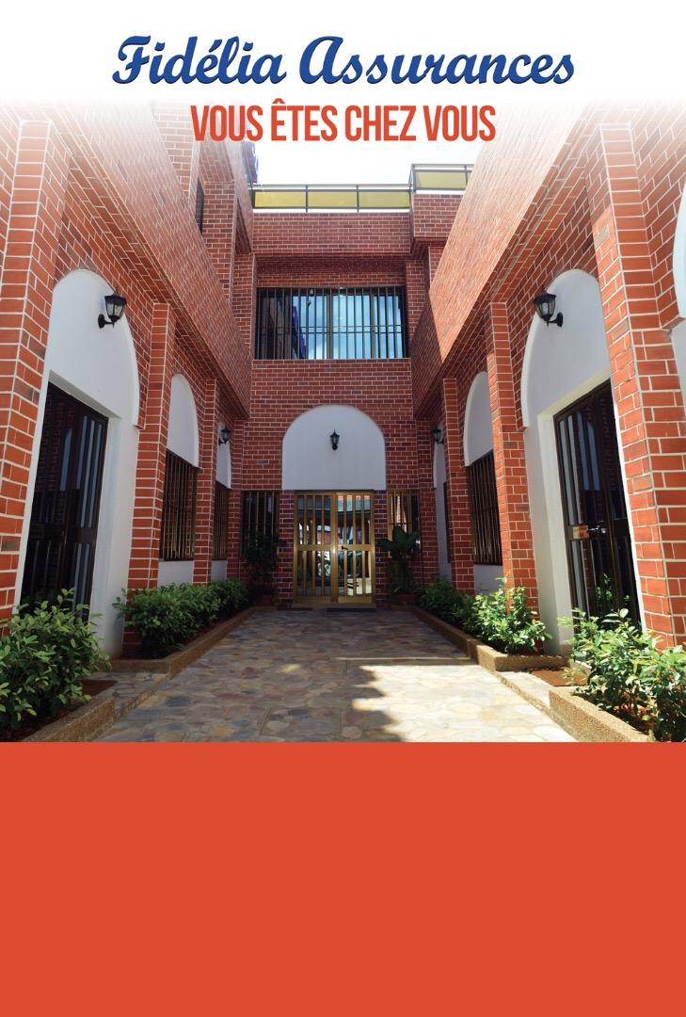

Schéma du plan de localisation de Fidélia Assurances

Présentation du sujet
Le sujet du stage consiste à « Concevoir et développer une application web de gestion et de suivi des sinistres » pour les équipes internes de Fidélia Assurances et pour les assurés. Cette plateforme vient enrichir l’écosystème numérique de l’entreprise en y intégrant un volet transactionnel et de gestion qui faisait défaut jusqu’alors.
Développée avec le framework Django (Python) pour le back-end, MySQL comme système de gestion de bases de données, et Bootstrap pour une interface responsive, cette application web est dédiée aux acteurs internes et externes de Fidelia Assurances.
Elle centralise la réception des déclarations des sinistres, automatise le flux de traitement des dossiers et offre un suivi rigoureux de chaque déclaration, de sa réception jusqu’à sa clôture. Trois rôles utilisateurs distincts structurent l’application :
- Assuré : dépose ses déclarations et consulte l'état de l’évolution de son dossier en temps réel.
- Agent sinistre : reçoit, instruit et traite les dossiers de sinistres qui lui sont assignés tout en supervisant la charge de travail globale et en pilotant l'activité à l'aide d'un tableau de bord.
- Administrateur : possède tous les droits sur le système, gère les comptes utilisateurs, sécurise la plateforme et supervise l'ensemble des opérations.

Problématique du sujet
L’application MyFidelia offre une visibilité sur les produits et facilite le contact avec ses clients mais n’offre pas une possibilité de suivre les déclarations en ligne et un suivi via un espace web.

Face à cette situation, plusieurs difficultés majeures apparaissent :
- Inexistence d'un canal de déclaration distant : Les assurés sont contraints de se déplacer physiquement en agence ou d'utiliser des canaux non structurés (appels téléphoniques, e-mails génériques) pour déclarer leurs sinistres, ce qui rallonge considérablement les délais initiaux de prise en charge.

- Manque de visibilité et de traçabilité : Sans un système centralisé, le suivi du cycle de vie d'un dossier s'avère complexe. Le Chef de Département ne dispose d'aucun indicateur en temps réel pour évaluer la charge de travail de chaque agent sinistre ou superviser l'avancement global des dossiers.

- Lenteur opérationnelle et lourdeur des relances : En cas de pièce justificative manquante ou non conforme, les relances et les échanges se font manuellement. Ce manque d'automatisation crée des ruptures dans le traitement et étire les délais d'instruction et d'indemnisation.

Comment concevoir et déployer une plateforme web centralisée et sécurisée qui automatise la déclaration et le suivi en temps réel des sinistres, afin d'optimiser les délais d'instruction pour les agents et d'améliorer l'expérience utilisateur des assurés ?

Intérêt du sujet
La réalisation de cette application web revêt un triple intérêt, à la fois opérationnel, humain et académique.

Objectifs

Le projet poursuit les objectifs suivants :
- Mettre en place une interface unique et sécurisée permettant la réception, la centralisation et le traitement des déclarations de sinistres transmises par les assurés.
- Automatiser le flux de traitement des dossiers (validation, instruction, notifications, génération d'attestations) afin de réduire au maximum les interventions manuelles et les ruptures de communication.
- Offrir une traçabilité complète de chaque dossier, avec un historique des actions et un suivi de statut en temps réel (5 statuts : En attente, En cours, Clôturé, Sans suite, Réouverture).
- Fournir un tableau de bord de pilotage au Chef de Département pour superviser efficacement la charge de travail des agents sinistres et suivre l'avancement global des dossiers.
- Sécuriser l'accès aux données grâce à une gestion des rôles différenciée et hiérarchisée (Assuré, Agent sinistre, Administrateur, Chef de département).
- Améliorer la qualité de service offerte aux assurés grâce à des délais d'instruction réduits et une communication proactive et transparente sur l'état de leurs dossiers.

Résultats
À l'issue du projet, les livrables et résultats attendus sont les suivants :
- Une application web fonctionnelle développée avec Django/Python (back-end), MySQL (base de données) et Bootstrap (interface responsive).
- Un module de gestion des déclarations permettant la soumission, la validation, l'instruction, le suivi en temps réel à travers les 5 statuts et la clôture des dossiers de sinistres.
- Un espace assuré sécurisé pour le dépôt des déclarations, la consultation de l'avancement des dossiers et le téléchargement des attestations ou documents associés.
- Un espace agent sinistre permettant de traiter efficacement les dossiers affectés, de gérer les pièces justificatives et de communiquer avec les assurés.
- Un espace chef de département offrant des outils de supervision de l'activité des agents et un tableau de bord dynamique pour suivre les statistiques globales des sinistres.
- Un espace administrateur dédié à la gestion des comptes utilisateurs, à la sécurité de l'application et à la configuration des paramètres du système.
- Une documentation technique complète incluant les diagrammes UML (cas d'utilisation, séquences, classes), le dictionnaire de données et le manuel d'utilisation.
- Pour Fidélia Assurances : un gain de productivité évident, une réduction des délais d'instruction des dossiers et une nette amélioration de la qualité de service.

